概要设计说明书

1. 引言

1.1 目的
本文档为GIS警务指挥系统的概要设计说明书，旨在定义系统的整体架构、模块划分、技术选型及接口规范，为后续详细设计和开发工作提供指导。

1.2 范围
本系统基于GIS技术，实现对地址库、警务点、监控点的可视化管理，并与接处警系统联动，支持警情定位、周边资源展示及实时视频回传。系统面向公安指挥中心，运行于公安内网环境。

1.3 参考文档
- 《需求规格说明书》
- GB/T 8567-2006 计算机软件文档编制规范

2. 总体设计

2.1 设计原则
- 模块化：系统按功能划分为独立模块，降低耦合，便于维护和扩展。
- 前后端分离：前端负责UI与交互，后端提供RESTful API，提升开发效率与部署灵活性。
- 高可用性：支持集群部署，关键服务无单点故障，满足7×24小时运行要求。
- 安全性：严格身份认证与权限控制，数据传输加密，操作日志记录。
- GIS标准：遵循OGC标准，支持主流GIS服务与空间数据格式。

2.2 系统架构图
系统采用分层架构，自顶向下分为：前端展示层、后端服务层、数据层

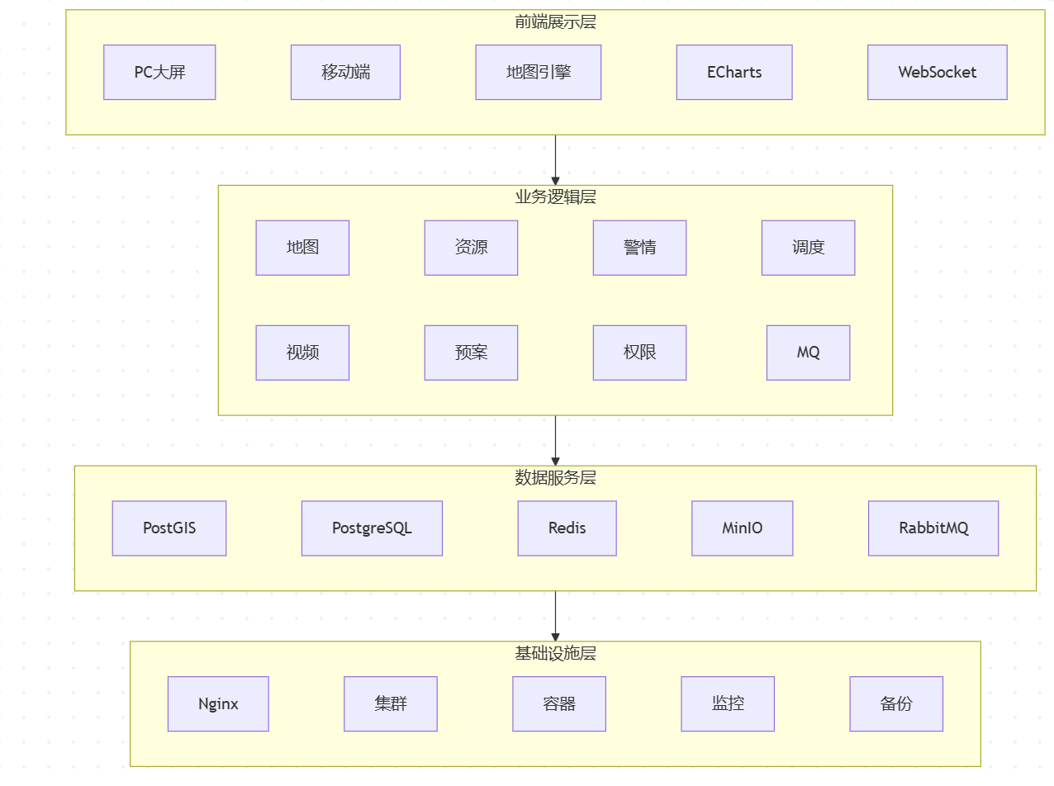2.3 技术选型
层次 | 组件 | 技术选型 | 说明
前端 | 核心框架 | Vue 3 | 渐进式JavaScript框架
 | UI组件库 | Element Plus | 美观、易用的后台组件库
 | 地图引擎 | OpenLayers 7 | 支持多种地图源、空间操作
 | 视频播放 | Video.js / hls.js | 支持RTSP转HLS播放
 | 构建工具 | Vite | 快速构建与热更新
后端 | 核心框架 | Spring Boot 2.7 | 微服务快速开发框架
 | API网关 | Spring Cloud Gateway | 路由、鉴权、限流
 | GIS工具 | GeoTools / JTS | 空间数据处理与分析
 | 数据库 | PostgreSQL + PostGIS | 关系型数据库+空间扩展
 | 缓存 | Redis | 会话管理、热点数据缓存
 | 任务调度 | Quartz | 定时备份、状态同步
 | 接口文档 | Swagger / Knife4j | 自动生成API文档
 | 视频流处理 | FFmpeg | RTSP转HLS/FLV流媒体代理
数据 | 数据访问 | MyBatis-Plus | 简化数据库操作
 | 文件存储 | MinIO / 本地存储 | 图标、Excel模板等
运维 | 容器化 | Docker | 便于部署与扩展
 | 监控 | Prometheus + Grafana | 系统资源与业务监控

2.4 部署架构
系统采用前后端分离部署，支持横向扩展。
- 前端：部署于Nginx服务器，作为静态资源服务，并反向代理API请求。
- 后端：Spring Boot应用打包为Docker镜像，可部署在多台服务器上，通过注册中心（Nacos）实现服务发现，网关统一入口。
- 数据库：PostgreSQL主从复制或集群，保证数据高可用。
- 缓存：Redis哨兵或集群模式。
- 流媒体代理：单独部署FFmpeg服务，处理RTSP转HLS，减轻后端压力。

3. 模块划分与功能描述

3.1 前端展示层模块
模块 | 子模块 | 功能描述
地图组件 | 底图切换 | 支持切换矢量/影像/路网底图
 | 图层控制 | 显示/隐藏地址库、警务点、监控点等图层
 | 地图操作 | 缩放、平移、测距、绘制边界
 | 标注弹窗 | 点击要素显示详情，提供操作入口
视频组件 | 实时预览 | 播放摄像头RTSP流（转码后）
 | 多画面 | 支持1/4/9画面布局
 | 控制栏 | 全屏、截图、录像（需后端支持）
业务管理界面 | 地址库管理 | 地址查询、导入导出、校验、去重操作界面
 | 警务点管理 | 警务点增删改查、图标配置界面
 | 监控点管理 | 摄像头增删改查、状态监控
 | 警情联动 | 警情列表、地图定位、周边资源高亮
 | 测试管理 | 模拟场景配置、测试报告查看

3.2 后端服务层模块

3.2.1 地址库模块
- 地址标准化服务：调用GIS工具对地址文本进行解析、补全、坐标匹配。
- 批量导入服务：解析Excel，进行格式校验，支持异步导入与结果反馈。
- 地址校验服务：实现编码规则验证、坐标交叉验证、有效性判定。
- 地址去重服务：基于相似度算法识别重复地址，提供合并建议。
- 地址查询服务：支持精确、模糊、条件查询，结果分页返回。

3.2.2 警务点模块
- 警务点管理：增删改查，支持坐标拾取、图标关联。
- 图标管理：图标上传、分类、分配。

3.2.3 监控模块
- 摄像头管理：增删改查，RTSP地址连通性检测。
- 状态同步：定时检测摄像头在线状态，更新数据库。

3.2.4 警情联动模块
- 警情接收接口：接收接处警系统推送的警情数据，解析地址并定位。
- 周边资源计算：根据边界范围（多边形/缓冲区）计算范围内的警务点与摄像头。
- 定位回传：将解析后的坐标及匹配地址回传给接处警系统。

3.2.5 视频代理模块
- RTSP转HLS：通过FFmpeg将RTSP流转为HLS切片，供前端播放。
- 流媒体管理：动态启动/停止转码任务，避免资源浪费。

3.2.6 测试管理模块
- 场景模拟：支持模拟警情数据注入，触发联动测试。
- 测试报告生成：记录测试结果，生成测试报告。

3.2.7 通用服务
- 权限认证：集成统一身份认证，基于RBAC权限控制。
- 日志服务：记录操作日志、系统日志，供审计查询。
- 导入导出服务：提供Excel模板下载、数据导出功能。

3.3 数据层模块
- PostGIS：存储所有空间数据及业务表，利用空间索引加速查询。
- Redis：缓存用户会话、地图瓦片、热点地址查询结果。
- 文件存储：保存Excel模板、自定义图标、视频截图等文件。

4. 接口设计

4.1 内部接口
前后端通过RESTful API交互，使用JSON格式，接口路径以/api/v1开头。主要接口列表：
模块 | 接口路径 | 方法 | 说明
地址库 | /address/page | GET | 分页查询地址
 | /address/import | POST | 导入地址Excel
 | /address/validate | POST | 校验地址
 | /address/deduplicate | POST | 执行去重
警务点 | /police/page | GET | 分页查询警务点
 | /police | POST | 新增警务点
 | /police/{id} | PUT | 修改警务点
 | /police/{id} | DELETE | 删除警务点
 | /police/icon/list | GET | 获取图标列表
监控点 | /camera/page | GET | 分页查询摄像头
 | /camera/status | GET | 批量获取在线状态
警情联动 | /alarm/receive | POST | 接收警情（外部调用）
 | /alarm/nearby | GET | 计算周边资源
视频代理 | /video/play/{cameraId} | GET | 获取视频播放地址
测试管理 | /test/scenario | POST | 启动模拟场景

4.2 外部接口

4.2.1 与接处警软件对接
- 接口方向：接处警软件 -> 本系统
- 协议：HTTP/HTTPS POST
- 数据格式：JSON
- 接口地址：/api/v1/alarm/receive
- 请求体示例：
{
"alarmId": "202503170001",
"caller": "13800138000",
"alarmTime": "2025-03-17 14:30:00",
"address": "XX市XX区XX路100号",
"type": "火灾",
"level": 2
}
- 响应：定位结果回传
{
"code": 200,
"data": {
"alarmId": "202503170001",
"matchedAddress": "XX市XX区XX路100号",
"longitude": 116.397,
"latitude": 39.908,
"status": "成功"
}
}

4.2.2 与报表软件对接
- 接口方向：本系统 -> 报表软件（或报表软件主动拉取）
- 协议：HTTP/HTTPS GET
- 数据格式：JSON/Excel
- 接口地址：/api/v1/report/address/export等

4.2.3 摄像头RTSP流
- 摄像头提供RTSP协议视频流，本系统通过FFmpeg拉取并转换为HLS供前端播放。

5. 安全设计
- 身份认证：集成公安数字证书或统一身份认证系统，所有请求需携带token（JWT）。
- 权限控制：基于角色的访问控制（RBAC），不同角色（管理员、接警员、查看员）可访问不同功能。
- 数据传输：使用HTTPS加密传输，敏感数据加密存储。
- 日志审计：记录所有用户操作日志，包括登录、增删改查等，日志存储不少于6个月。
- 防注入：SQL注入防护（MyBatis预编译），XSS过滤。
- 接口防刷：API网关层限流、防重放攻击。

6. 运行环境

6.1 硬件环境
节点 | 配置要求 | 数量
应用服务器 | CPU 8核，内存 32GB，磁盘 500GB | 2台（集群）
数据库服务器 | CPU 16核，内存 64GB，磁盘 2TB SSD | 2台（主从）
流媒体服务器 | CPU 8核，内存 16GB，GPU可选 | 1台

6.2 软件环境
组件 | 版本 | 说明
操作系统 | CentOS 7.9 / Ubuntu 20.04 | 服务器
JDK | OpenJDK 11 | 后端运行环境
Node.js | 16+ | 前端构建环境
PostgreSQL | 14 + PostGIS 3.2 | 数据库
Redis | 6.2 | 缓存
Nginx | 1.20 | 前端服务器/反向代理
Docker | 20.10 | 容器化部署
FFmpeg | 4.4 | 视频转码

